豊橋市教育会館 蔵書検索ファイルの利用法

- 検索の仕組みは、エクセルの「フィルター」機能を使って絞り込んでいるだけのものです。漢字、ひらがな、カタカナ、大文字、小文字などが影響しますので、ヒットしない場合は入力文字を変えてみたり、単純にしてみたりして試してください。

- 保護ビューになっている場合は、「編集を有効にする」をクリックしてください。

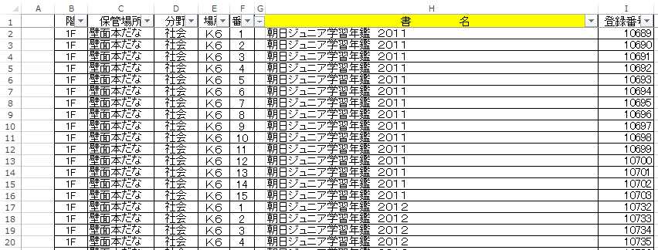
１ 検索用のエクセルファイルを開くと下のような画面になるので、黄色い「書名」の列のフィルターマークをクリックします。
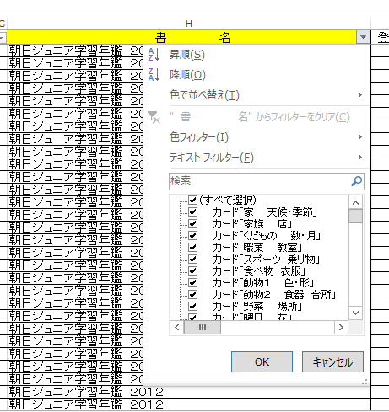

２ 右のような画面になるので、検索欄にキーワードを入力します。

３ 例として「東海道」と入力し、 ４ すると３冊の蔵書が検索結果として
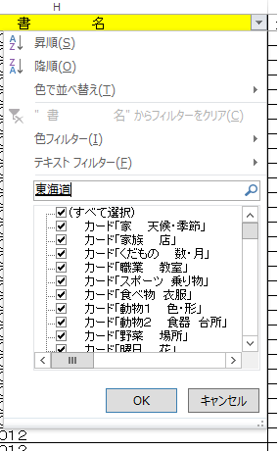
OKボタンをクリックします。 表示されました。ここでOKボタンを
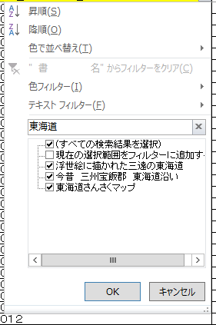
クリックします

5 下のような検索結果が出ます。
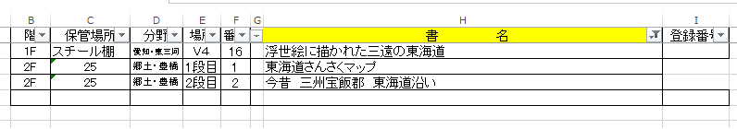

読み取り方は、

１階 スチール棚のV４（Vの棚の下から４段目）に「浮世絵に描かれた三遠の東海道」
２階 ２５番棚の下から１段目に「東海道さんさくマップ」
２階 ２５番棚の下から２段目に「今昔 三州宝飯郡 東海道沿い」

の３冊があるということになります。

- 元の画面に戻す方法を、次のページに記します。

6 検索前の画面に戻すには、書名のフィルターボタンをクリックし、「すべて選択」にチェックを入れ、ＯＫボタンをクリックします。
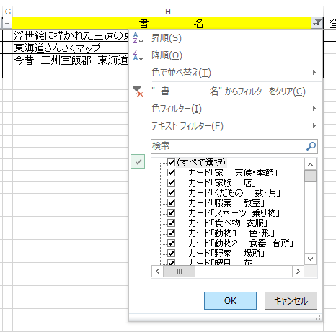
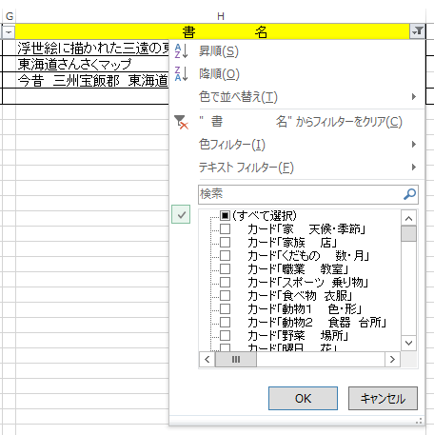

7 これで最初の画面に戻ります。

